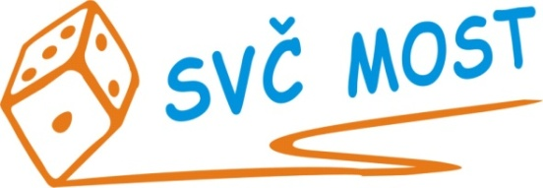
Středisko volného času, Most,
Albrechtická 414, příspěvková organizace
e-mail: program@svc-most.cz
web: www.svc-most.cz

OBJEDNÁVKA č. 5 Dne: 27. 1. 2026

Dodavatel: Odběratel:
firma: | Obex Most s.r.o.  BENEDIKT |  | organizace: | Středisko volného času, Most,  Albrechtická 414, příspěvková organizace
kontaktní osoba:  tel.č.: |  |  | kontaktní osoba:  tel.č.:
Adresa: | Rekreační 1048 |  | Adresa: | Albrechtická 414/1
PSČ a město: | 434 01 Most |  | PSČ a město: | 43401 MOST
IČ: | 47308010 |  | IČ: | 72059419
DIČ: | CZ 47308010 |  | DIČ:

Objednáváme u Vás:

pondělky od 26.1. do 30.3.2025 (10x) a od 7.9. do 7.12.2026 (13x bez svátku 28.9)
dopoledne 1,5h 4 dráhy + odpoledne 0,75h 4 dráhy a 0,75h 3 dráhy
pro klub seniorů při SVČ Most

S termínem dodání: specifikace výše
Předpokládaná cena vč. DPH: 95 737,50Kč

Souhlas správce rozpočtu: Schválila:

Prosíme o zaslání potvrzené objednávky zpět na adresu odběratele, nebo e-mailem na adresu blahova@svc-most.cz

